**Дата:**  31.01.2024 **Урок:**  фізична культура **Клас: 2-Б**

**Вчитель:** Половинкина О.А.

**Тема. О.В. ТМЗ. Загально-розвивальні вправи з гімнастичною палицею. Комплекс для формування правильної постави. ЗФП. Стрибки у довжину з місця. Вправи з великим м’ячем: кидки м’яча знизу із положення сидячи та стоячи, передавання і ловіння м’яча двома руками від грудей (у колі, парах, трійках). Рухливі ігри та естафети.**

**Мета**: повторити правила безпеки та поведінки на уроках фізкультури; ознайомити з комплексом загально-розвиваючих вправ з гімнастичною палицею; тренувати у виконанні стрибків у довжину з місця; навчати кидкам м’яча знизу із положення сидячи та стоячи, передавання і ловіння м’яча двома руками від грудей; вдосконалювати навички виконання вправ для формування правильної постави; сприяти вихованню морально-вольових якостей: витривалості, сили, швидкості, спритності, здорового способу життя.

**Опорний конспект уроку для учнів**

1. Правила техніки безпеки під час занять спортом в домашніх умовах.

[***https://www.youtube.com/watch?v=Cp6JmkqCQfI***](https://www.youtube.com/watch?v=Cp6JmkqCQfI)

2.Організовуючі вправи:

* ходьба на носках, п'ятах, з високим підніманням стегна, у напівприсіді, у присіді.

[***https://www.youtube.com/watch?v=n858d2zebb8***](https://www.youtube.com/watch?v=n858d2zebb8)

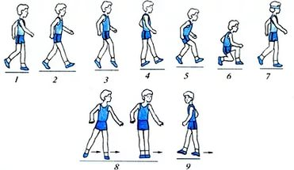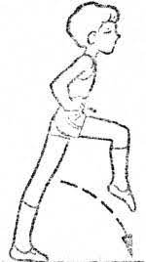

* бігові вправи

[***https://youtu.be/quNOdv09vCI***](https://youtu.be/quNOdv09vCI)

1. Загально-розвивальні вправи з гімнастичною палицею .

[***https://youtu.be/yqCCS6n2buM***](https://youtu.be/yqCCS6n2buM)

1. Комплекс для формування правильної постави.

[***https://youtu.be/YaY9TwByZsI***](https://youtu.be/YaY9TwByZsI)

1. Стрибки у довжину з місця.

[***https://youtu.be/LGW3ey0oI9k***](https://youtu.be/LGW3ey0oI9k)

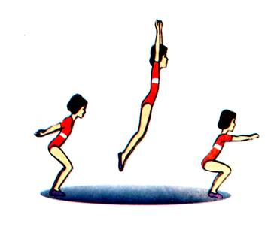

1. Вправи з великим м’ячем: кидки м’яча знизу із положення сидячи та стоячи, передавання і ловіння м’яча двома руками від грудей.

[***https://youtu.be/KNlYu_f3CgE***](https://youtu.be/KNlYu_f3CgE)

1. Рухлива гра «Стрибай-відпочивай!»

[***https://youtu.be/5RVTPqiMAUQ***](https://youtu.be/5RVTPqiMAUQ)

# Рухлива гра «Рухайся-замри!»

# [*https://youtu.be/TixKeFFvGq0*](https://youtu.be/TixKeFFvGq0)